深圳会展中心管理有限责任公司

招标文件

项目名称：深圳会展中心东西通道女儿墙安全围护项目

深圳会展中心管理有限责任公司
2022年12月

目 录
第一部分 项目要求 1
一、投标人须知 1
二、特别说明 3
三、投标文件编制 3
四、项目要求及数量 4
五、其他项目说明资料 6
第二部分：开标评标流程 7
六、开标阶段 7
七、评标阶段 7
第三部分：评审办法 8
八、 评审办法 8
（一）符合性检查 8
（二）综合评议指标表 10
第四部分：合同条款及格式 11
第五部分：参考附件 12
附件1：报名回函 12
附件2：投标函 13
附件3：投标一览表 14
附件4：考察证明 15
附件5：技术服务响应/偏离表 16
附件6：商务条款响应/偏离表 17
附件7：报价一览表（货物）（本项目不适用） 18
附件8：报价一览表（服务）（本项目不适用） 19
附件9：报价一览表（工程） 20
附件10：法定代表人证明书 21
附件11：法人授权委托证明书 22
附件12：经营业绩一览表 23
附件13：售后服务承诺书（质量保证服务承诺书） 24
附件14：履约情况及社会信誉承诺书 25
附件15：投标文件密码单 26

第一部分 项目要求
- 投标人须知
重要提示：
- 本文所示时间均为北京时间。
- 用“☑”标识时表明该选项被招标人选用，用“□”标识时表明该选项未被招标人选用。本文件中对应模板性条款未被招标人选用的内容，自动不适用。
- 招标人在编制招标文件时，示范文本中的空格部分应根据招标项目实际需求填写，无内容或不采用者应用斜画线表示或者注明“本项目不适用”。
投标人须知
条款号 | 名称 | 编列内容
1 | 招标人 | 名称：深圳会展中心管理有限责任公司  联系地址：深圳市福田区福华三路深圳会展中心  联系人：刘女士  电话：0755-82848826  传真：0755-82848694  邮箱：1771389354@qq.com
2 | 项目名称 | 深圳会展中心东西通道女儿墙安全围护项目
2 | 项目类别 | 工程类
2 | 项目介绍 | 深圳会展中心拟计划在场馆的4号馆与5号馆之间和6号馆与7号馆之间的女儿墙北段增加安装弧形304不锈钢栏杆，阻挡外来人员从此区域翻越产生的风险。
2 | 实施地点 | 深圳会展中心
2 | 工期 | 30天
3 | 报名(文件获取）开始时间 | 2022-12-8 17: 00（北京时间）
3 | 报名方式 | 完整填写本项目报名回函（详见采购公告）并加盖公司公章后，按要求上传至https://cg.szcec.com/sharing/3ez38skyS，并致电确认。逾期报名的（以报名回函送达时间为准）将不予接受。
3 | 招标文件获取方式 | 深圳会展中心官网采购公告栏目下载:（https://www.szcec.com/News/index/id/256.html）。
4 | 报名(文件获取）截止时间 | 2022-12-16 17: 00（北京时间）
5 | 投标人提出质疑  截止时间 | 2022-12-16 17: 00（北京时间）
5 | 招标人澄清、修改、答疑截止时间 | 2022-12-19 17: 00（北京时间）
6 | 投标文件递交截止时间 | 2022-12-20 17: 00（北京时间）
7 | 投标文件递交方式及注意事项 | 响应文件应以扫描版（PDF版）及可编辑版（Word或WPS版）文件加密形式上传至https://cg.szcec.com/sharing/a9clRT5Pc，并致电确认。注意事项如下：  - 为便于开标时的解密操作，投标文件（PDF版及Word版）必须制作为一个压缩文件后再行加密，否则投标文件将被拒收。建议编制文件目录并采用WinRAR或WinZip等常用压缩软件进行压缩和加密。  - 投标人授权代表须熟记文件密码，否则做废标处理。投标文件递交时间截止后，不再接受任何理由的撤回或重新提交文件请求。  - 所有需要加盖公章的页面均须加盖公章，要求签名之处须有相应的亲笔手写签名或法定有效的私章。  - 本项目实质性响应内容以盖章扫描版（PDF版）文件为准，可编辑版（Word或WPS版）文件仅供评标时搜索文件内容之用而不作为评审依据。
8 | 开标时间 | 2022-12-21 14: 30（北京时间）
8 | 开标地点 | 腾讯会议号：616985480（免密，入会前必须改名为“公司简称+姓名”），届时请各投标人按采购公告要求准时提交投标文件及密码并参加在线开标。
8 | 投标文件密码 | 在开标时按照招标人现场指令将投标文件解密密码（详见附件）上传至https://cg.szcec.com/sharing/DNEndyS0P。（为确保开评标工作的保密性并兼顾效率，密码早发、晚发的，均可能导致废标的不利后果）
9 | 是否接受  联合体投标 | R不接受  □接受，应满足下列要求：
10 | 现场踏勘 | - £不组织。可在本项目招标公告发布后至报名（文件获取）时间截止前自行踏勘。  - R组织，踏勘要求：  - 投标人是否必须参加：  □是（若不参加，将因投标文件不完整导致失去本项目投标资格）  □否（可选择不参加，不影响投标资格但可能会产生不利后果）  - 招标人定于2022-12-14 15: 00邀请投标人人员察看现场并讲解项目需求；投标人应指派完全符合疫情防控要求的人员参加本项目的现场踏勘。  - 投标人须持《现场考察证明》（格式见附件）参加现场踏勘，并在完成现场踏勘后交由招标人管理人员签字确认，并附于投标文件中。  - 已报名但未参加现场踏勘的，招标人视为已理解并认同本次踏勘所涉及的全部内容，且对本次踏勘的组织实施过程无异议。投标人自行承担因不参加现场踏勘可能造成的一切后果（包括因此失去投标资格的情形）。  - 鉴于疫情防控要求，所有入场人员需持24小时核酸检测阴性结果，投标人须至少提前一天与踏勘联系人预约。否则，将可能导致投标人不能进入踏勘现场的不利后果。投标人必须保证所安排的踏勘人员完全符合政府主管部门及招标人的疫情防控要求，否则由此带来的一切责任和风险均由投标人自行承担，且招标人有权拒绝未预约备案人员参加本项目踏勘活动。（特别注意：各投标人不得指派属于高、低风险区人员作为本项目的踏勘人员）  - 踏勘联系人：范苏静  电话：0755-82848830，手机：15019493252  集合地点：会展中心1展馆9号门安保部办公室  - 特别说明：若现场考察与本项目招标（采购）文件载明的要求不一致时，以本项目招标（采购）文件中的要求为准。
11 | 履约保证金 | 是否要求递交履约保证金：  - R不要求  - □要求  - 履约保证金金额：人民币 / 元  - 履约保证金的形式：□银行转账 □现金  - 投标人保证金收款银行账户信息（选用“银行转账”方式须填）  收款单位：深圳深圳会展中心管理有限责任公司  开户银行： ／  银行账号： ／  - 履约保证金的形式为银行转账的，需在转账时注明项目名称，保证金应从投标人公司账户中转出。
12 | 投标样品 | R不要求递交投标样品  □递交投标样品，具体要求：
13 | 评标方法 | R综合评分法  □最低价法  □其他：
14 | 推荐中标  候选人数量 | R内部招标评标小组推荐的中标候选人数： 1 个。  （适用于采用综合评分法、最低价法）
- 特别说明
- 投标人必须具备开展视频会议所需的基本网络设备及网络环境。投标人应自行承担因不具备上述条件或网络环境不佳而导致的无法按要求正常参与本项目开标工作的后果，亦不得因此对本项目招标结果提出异议。
- 本项目涉及的所有往来资料文件均需通过招标人报名回函上指定的地址和方式发送和接收，否则可能导致文件不被接受的不利后果。
- 参与本项目投标，投标人无需交纳投标保证金。如有意参与本项目投标，请在招标公告规定的报名截止时间前，按照要求的方式提交报名回函并致电确认，招标人只接受报名成功的投标人参加投标。
- 投标人如对获取的“招标文件”有疑问，须在质疑时间截止前，以书面形式（加盖单位公章）向招标人提出，招标人将视情况采用书面或其他形式予以答复或澄清；若投标人在上述时间内未提出疑问的，即视为该投标人已完全理解并接受“招标文件”上载明的所有内容，并不再对“招标文件”提出任何异议或质疑。
- “招标文件”如有变更、补充或澄清，招标人将以公告形式在原公告发布媒体上公开发布。在公告发布后，招标人将会通过电话、邮件或其他任何可能的方式通知已报名的潜在投标人。收到上述通知后，潜在投标人应立即向招标人回函确认。如无回函确认，即视为潜在投标人已知晓相关变更、补充或澄清内容且无异议。
- 当本项目《报价一览表》上的投标报价与《投标一览表》不一致时，以《投标一览表》为准。
- 投标文件编制
投标文件的编制
条款号 | 名称 | 编列内容
1 | 投标文件组成 | R资格审查文件  R商务标部分  R技术/服务标部分  R价格标部分  R投标文件密码单（按要求单独提交）
2 | 资格审查文件 | R营业执照  R信用中国网站（www.creditchina.gov.cn）公示的企业信息打印件  R法定代表人资格证明书  R法定代表人授权委托书（法定代表人作为本项目代理人的，无需提供）  R资质及其证明文件  □经营业绩一览表及业绩证明文件  □联合体协议书  □投标人股东关系构成表  □其他：
3 | 商务标部分 | R投标函  R商务条款响应/偏离表  R履约情况及社会信誉承诺书  □现场考察证明  □其他：
4 | 技术标部分 | R技术条款响应/偏离表  R技术/服务方案  □项目管理及服务能力  □工程质保/（售后）服务承诺书  □项目团队  □其他：
5 | 价格标部分 | R投标一览表  R报价一览表（货物/服务/工程）（根据项目所属类别选择其一）  □其他：

- 项目要求
（一）商务需求
序号 | 需求名称 | 需求说明 | 偏离选项
1 | 资质要求 | - 投标人应为中华人民共和国境内注册且合法运作独立法人或具有独立承担民事责任能力的其它组织，未被列入经营异常名录及严重失信名单。（提供企业营业执照或法人证明材料或登记证书扫描件及“信用中国”网站www.creditchina.gov.cn“信用服务”栏查询“严重失信主体名单查询”、“经营异常名录信息查询”结果网页截图，并加盖投标人公章。被列入失信主体、经营异常的，将被拒绝参与本项目的采购活动。）  - 投标人代表必须是投标单位的法定代表人或持有法定代表人亲自签署的法人授权委托证明书的人员。（提供法定代表人证明书、法人授权委托证明书，如单位法定代表人为本项目授权代表，则仅提供法定代表人证明书及身份证复印件，各证明书须加盖公章，身份证原件备查）。  - 投标人须持有有效的建筑装饰装修工程专业承包贰级或以上资质。（提供相应证明文件复印件并加盖投标人公章）  - 投标人须具有有效的安全生产许可证。（提供证书复印件加盖公章）  - 本项目不接受联合体投标，严禁转包或非法分包。 | 不可偏离
2 | 报价要求 | - 报价以人民币为结算币种，《投标一览表》应包含税率、税额、税前及税后总金额。  - 投标报价不得出现可选择性的报价,含有备选方案的报价将导致废标。  - 投标报价包括但不限于材料费、施工费、安全措施费及增值税费（港澳台地区企业为税费）等完成本项目所需的全部费用。（如：主材、设备、运输、装卸、安装、施工、调试、保险、安全措施、人工、管理、税费等） | 不可偏离
3 | 控制金额 | 本项目采购控制金额为人民币27万元（含税），报价超过上述控制金额的投标文件作废标处理。 | 不可偏离
4 | 付款要求 | - 本项目施工完毕且验收合格后，一次性支付合同总金额的97%。  - 合同总金额的3%款项留作质保金，待质量保修期满、无质量和遗留问题，且完成罚金、违约金等清算后，一次性支付剩余款项（不计利息）。  - 详细付款事宜以合同条款为准。 | 不可偏离
（二）技术/服务需求
序号 | 需求名称 | 需求说明 | 偏离选项
1 | 主要工程量概述 |  | 不可偏离
  序号 | 项目名称 | 项目特征描述（不锈钢材料参考品牌：宝钢、鞍钢、太钢、沙钢） | 单位 | 工程量
  1 | 椭圆面管 | 尺寸：40*80mm 厚度：3.0mm 材质：304#不锈钢拉丝椭圆管 | 米 | 150
  3 | 立柱 | 尺寸：300*1200mm 厚度：12mm 材质：304#不锈钢拉丝板 工艺：板材切割成弧形刀状，中间顺弧形开直径20mm的孔，按平均分10个孔（穿直径19mm的不锈钢圆管，每隔1米1条立柱 | 个 | 150
  4 | 园管 | 规格：直径19mm 厚度：2.0mm 材质：304#不锈钢拉丝 | 米 | 1500
  6 | 立柱底板 | 尺寸：150*280mm 厚度：12mm 切割孔：13*200mm 材质：304#拉丝不锈钢 工艺：立柱穿过底板在背面满焊（用304#不锈钢焊丝加焊、无虚焊、焊缝平滑、焊接牢固），底板开4个直径14mm孔（装固定不锈钢拉爆螺栓用），底板边缘要切割45度角，边缘打磨圆滑、不割手 | 块 | 150
  7 | 拉爆螺栓 | 规格：尺寸：12*120mm 材质：304#不锈钢 | 个 | 600
  8 | 圆形盖帽 | 规格：直径12mm 材质：304#不锈钢 | 个 | 600
2 | 施工要求 | - 投标人采购的安装材料、设备及配件，须保证产品质量符合最新国家相关产品质量、消防和安全标准要求。  - 投标人承诺严格按照最新国家及属地政府相关法律法规，安全规程安排施工作业，并注重现场的文明施工，对施工区域的施工垃圾自行清除，不得乱堆乱放。采购人有权制止现场违规或存在安全隐患的作业现象。如因投标人管理不善、组织不力或监管缺失等造成安全责任事故及财产损失的由投标人负全部责任。  - 投标人应对现场的施工安全负全责，必须采取一切切实有效的安全措施（包含但不仅限于每日进场前的施工安全宣讲、设置安全可靠的防护设施、显眼位置设置危险警示标识、防高空坠物围栏等措施），以确保现场施工人员及第三方人员人身及财产安全，并自觉杜绝所有违章违规及无防护措施的危险作业行为。  - 设置现场施工及安全管理负责人，须完善各项操作规程，确保本项目保质保量安全竣工，同时须提供该负责人姓名、电话、职务及身份证复印件（原件备查）等信息，并加盖公章。拟派施工人员须具有焊接类操作员证书，提供证书复印件并加盖参加单位公章。  - 本项目施工场所为正常运营中的会展中心，工程施工方案及组织实施应严密周详，施工应充分考虑在不影响运营单位经营的前提下进行。如确有难以避让的施工区域，需提前与运营单位现场管理人员进行协商，特别要注意做好安全防护措施及应急预案。  - 施工现场必须做好原有设备、设施、墙面地面等财产保护措施，由于投标人措施不当造成采购人设备设施损坏或财产损失、或第三方人身伤害或财产损失，投标人应承担全部责任。 | 不可偏离
3 | 验收要求 | 1、材料到场验收  （1）主要材料到达后要求外包装完好无损，随设备附带装箱单、出厂合格证以及检验证明。  （2）招标人组织相关专业人员根据供货文件、产品合格证及包装等进行产品验收。中标人须提供检测304不锈钢药水，供招标人材料检测使用。  2、竣工验收  - 项目安装调试完工并试运行7天后，中标人提出书面验收申请，由投标人和采购人相关专业人员进行项目综合验收。如验收结果中有整改项，投标人须在规定的时间内完成整改并待全部整改施工完毕后方可按照上述程序另行提出书面验收申请。  - 核验施工项目的技术指标是否满足有关标准、规范和招标文件要求。  - 如本招标文件要求低于国家或工程属地相关技术规范或标准的，按照国家或工程属地相关技术规范或标准验收。上款未及部分或上款要求低于国家或地方相关技术规范或标准的，按照国家或工程属地相关技术规范或标准验收 | 不可偏离
4 | 竣工文件资料 | - 有完整的施工管理资料。  - 有完整的材料的合格证及必要的进场试验检测报告。  - 上述资料的形式和内容均须符合国家或工程属地相关法律法规和规章制度的要求。 | 不可偏离
5 | 工程质保服务承诺 | - 本项目工程质量保修期至少为2年，最终质量保修期以《质量保证承诺书》上的免费保修年限承诺为准。  - 《质量保证承诺书》包括但不限于免费保修年限承诺、质量保修期内保修承诺、应急响应时间、应急服务联系方式、质量保修期满后的服务方案及备品备件报价等内容。 | 不可偏离
- 其他项目说明资料

现有会展中心U型通道栏杆照片：
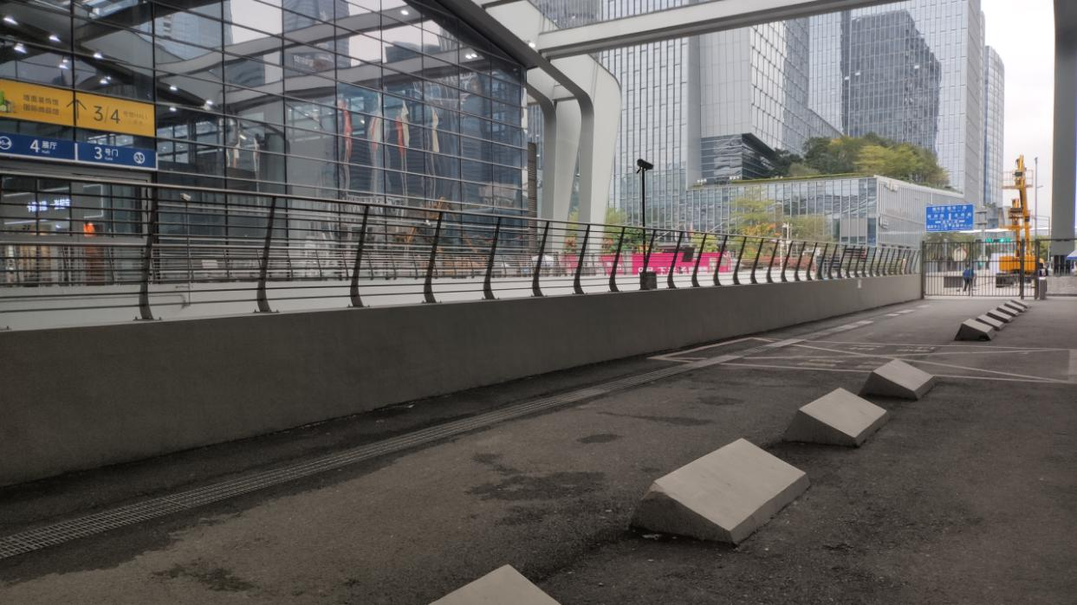
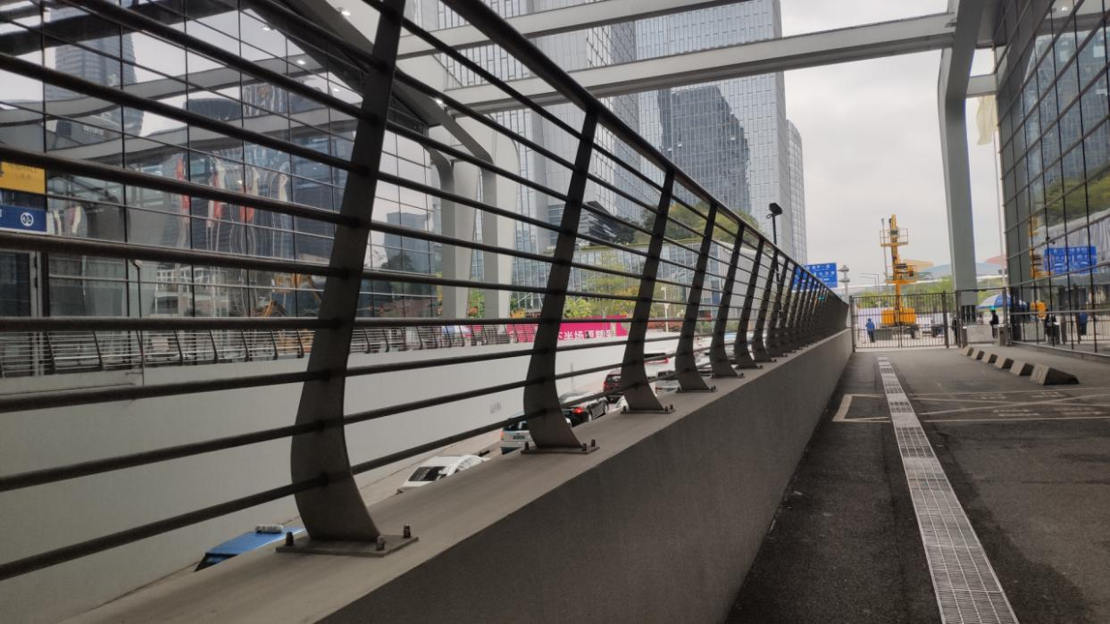
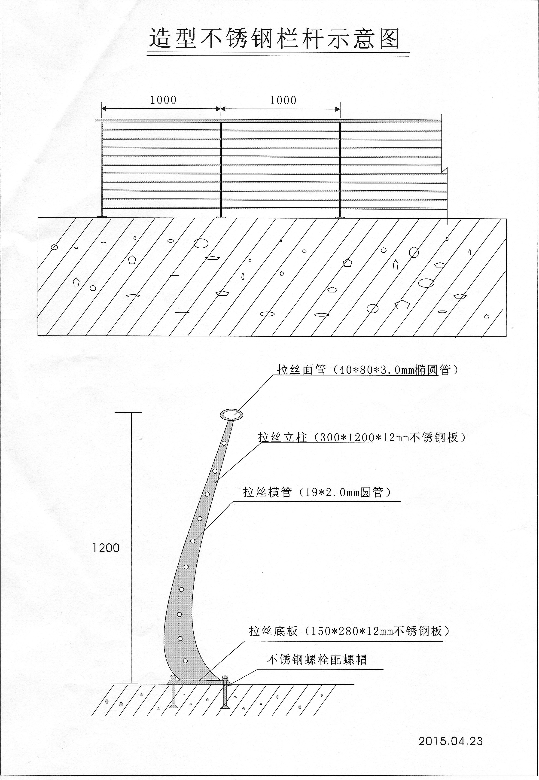

第二部分：开标评标流程
- 开标阶段
- 投标人按要求准时进入视频会议室。
- 招标人宣布开标工作开始，并介绍开标、评标工作的主要流程。
- 投标人按招标人指令上传投标文件解密密码至招标文件中指定地址。
- 招标人解密投标文件。
- 招标评标小组确认开标一览表。
- 招标人现场公开唱标。
- 投标人确认唱标结果。
- 招标人宣布开标工作结束，投标人退出会议室。
- 评标阶段
- 主持人宣布评标工作开始，并播放《招标评标工作守则》。
- 招标评标小组签字承诺遵守《招标评标工作守则》。
- 招标评标小组成员推选组长主持评标。
- 投标文件的完整性检验和符合性审查。
- 商务及技术/服务需求不可偏离项检查。
- 招标评标小组成员采用记名方式按照招标文件中规定的评标办法进行评分；
- 综合评分的统计、排序；
- 本项目招标第一中标候选供应商、第二候选供应商的确定及评标报告的出具。

第三部分：评审办法
- 评审办法
首先对各投标人进行符合性审查，然后进行不可偏离项检查。对通过符合性审查及不可偏离项检查的投标人，采用100分制综合评分法进行评分。
商务标、技术标、价格标权重表和综合得分汇总
权重名称 | 商务标权重 | 技术标权重 | 价格标权重
权重 | 20% | 40% | 40%
投标人综合得分 | 商务标得分+技术标得分+价格标得分=100

- 符合性检查
评议项目 | 评议标准
投标文件 | 投标人提交的投标文件是否按要求编制目录、加密；投标文件的加密密码按要求发送至招标人且保证文件完整可正常打开；投标人必须提供由法人代表或其书面授权人签署并加盖投标人公章的投标响应文件。
法定代表人证明书及授权委托证明书 | 是否提供法定代表人证明书、法人授权委托证明书，如单位法定代表人为本项目授权代表，则仅提供法定代表人证明书及身份证复印件（身份证原件备查，各类证明书需加盖公章）。
资格证明文件 | 投标人是否提供以下证明文件：  - 投标人应为中华人民共和国境内注册且合法运作独立法人或具有独立承担民事责任能力的其它组织，未被列入经营异常名录及严重失信名单。（提供企业营业执照或法人证明材料或登记证书扫描件及“信用中国”网站www.creditchina.gov.cn“信用服务”栏查询“严重失信主体名单查询”、“经营异常名录信息查询”结果网页截图，并加盖投标人公章。被列入失信主体、经营异常的，将被拒绝参与本项目的采购活动。）  - 投标人须持有有效的建筑装饰装修工程专业承包贰级或以上资质。（提供相应证明文件复印件并加盖投标人公章）  - 投标人须具有有效的安全生产许可证。（提供证书复印件加盖公章）  - 本项目不接受联合体投标，严禁转包或非法分包。。
控制金额 | 本项目报价是否高于27万元（含税），超过上述控制金额的视为无效报价。
- 不可偏离项检查
检查内容详见第四条《项目要求》之（一）《商务需求》、（二）技术/服务需求。
- 综合评议指标表

序号 | 评议内容 | 分值 | 评议标准及权重
商务评议项（20分）
 | 投标人综合实力 | 4 | - 根据各投标人企业规模等进行综合评议，优得2分，良得1分，一般得0.5分，差0分。  - 投标人具有建筑装饰工程设计资质的得1分。具有有效的建筑装饰装修工程专业承包一级资质得1分。  - 说明：要求提供相关认证证书复印件并加盖参加单位公章，作为得分依据（原件备查）。
 | 项目业绩 | 6 | 1.投标人自2019年1月1日至本项目采购公告发布之日止（以合同签订时间为准）在国内承接的建筑面积大于20万平米单合同金额高于20万元人民币的公共建筑（如展览馆、音乐厅、商业综合体、写字楼等）装饰装修工程项目业绩的，每提供一个得2分，最高6分。  2.说明：  （1) 提供体现上述信息的相应合同的关键页复印件并加盖参加单位公章。合同关键页包含但不限于项目名称、建设单位名称、合同主要内容、签订时间、履约地点、甲乙双方盖章等信息，未按要求提供相应资料者，不计分。  （2）同一个合同在本评议项第1、2条中可重复计分。  （3）如合同中未体现面积的，可提供 “建筑面积大于20万平方米（含）”的其他证明资料（加盖投标人公章），由评标委员会评议，否则不得分。
 | 服务承诺 | 6 | 根据各参加单位承诺的质保期年限比较，质保期年限越长得分越高。在满足两年基本要求的前提下，质保期每增加1年得2分，最高6分。
 | 人员投入 | 4 | 1.综合评议拟投入本项目的人员合同焊接类操作证书的数量，（优得4分，良得2分，中得1分，差不得分）。  2.证明文件：  须提交相应的资质证书复印件加盖参加单位公章，并提交以上人员近3个月社保缴交明细（如开标日上一个月的社保材料因社保部门原因暂时无法取得，则可以往前顺延一个月），均提供扫描件或复印件并加盖投标人公章
 | 技术服务评议项（40分）
 | 材料性能要求及其他要求 | 5 | 根据投标人投标文件中的材料的品牌、技术参数等情况进行综合评议：优得5分，良得3分，中1分，差得0分）。
 | 施工组织措施及方案 | 20 | 对投标单位所提供的包括但不仅限于项目组织架构、人员安排、进度计划等内容进行综合比较，方案、计划、措施越科学合理、安全性越高、可操作性越强的，得分越高，（优得20分，良得15分，中10分，差得0分）。
 | 安全生产 | 10 | 对投标单位制定的本项目安全组织架构、安全生产制度及应急预案进行综合评议：优得10分；良得5分；一般得2分。
 | 工期进度 | 5 | 工期在满足采购人要求，并能合理缩短工期且工期最短者获得较高分。（优得5分，良得3分，中2分，差得1分）
价格评议项（40分）
（说明：以下所称的“投标报价”均是指税前总金额，即净价）
价格评议 | 基准价和算法类型选择
价格评议 | 基准价 | □各有效投标报价大于n家时，去掉一个最高和最低报价后的算术平均值乘以 ％。当有效投标报价少于n（含）家时，则以所有有效投标报价的算术平均值乘以 ％。n=
价格评议 | 基准价 | R取有效投标报价算术平均值。
价格评议 | 基准价 | £有效投标报价的最低价为基价。
价格评议 | 算法类型 | 固定比例法 |  | 价格得分=M-[（｜投标价格-基准价｜/基准价）*100/N]*扣分值  M= （价格评价分项满分值），N= ，投标价格每高于N％时，扣 分；每低于N％时，扣 分；  最低得0分。
价格评议 | 算法类型 | R固定乘积法 |  | 价格得分=（1-A×｜1-投标报价/Z｜）×M  - M= 40 （价格评价分项满分值），Z为本次招标基准价；  - A为价格调整系数，当投标报价低于本次招标最佳报价（即基准价）时，A=0.5；当投标报价高于次招标基准价时，取A=1；  - 计算分数时四舍五入取小数点后两位，当价格分＜0时，取0。
价格评议 | 算法类型 | □其他方法
算术错误将按以下方法更正（次序排前者优先）：
- 若分项报价与总价不一致，以总价为准。
- 若用文字表示的数值与用数字表示的数值不一致，以文字表示的数值为准。
如果投标人不接受上述错误的更正方式，招标人将拒绝接受其投标文件。

第四部分：合同条款及格式

深圳会展中心东西通道女儿墙安全围护项目合同
（仅供参考）

甲方：深圳会展中心管理有限责任公司（简称“会展中心”）
法定代表人：XXX
地址：深圳市福田区福华三路深圳会展中心
联系人：XXX
电话：0755-8284XXXX

乙方：XXXX公司（简称“XXXX”）
法定代表人：XXX
地址：XXXXXXXXXXXX
联系人：XXX
电话：0755-XXXXXX
根据《中华人民共和国合同法》及其它有关法律、法规、标准规范和招标文件要求，结合本工程实际情况，甲、乙双方本着平等、自愿、公平和诚实信用原则，经协商达成一致，签订本合同。

第1条 工程概况
1.1 工程名称：
1.2 工程地点：
1.3 工程内容：
1.4 承包方式： 包工包料。
1.5 工期：
计划开工日期： 年 月 日。
计划竣工日期： 年 月 日。
总日历工期天数： 天。
1.6 工程质量验收标准： 合格 。
1.7 合同价款（人民币大写）：
（人民币小写）：￥ （含税）。

第2条 双方工作
2.1 甲方工作
2.1.1 由甲方负责设计的工程，甲方于开工前应向乙方提供已经确认的施工图纸或作法说明3份，并在监理主持下向乙方进行现场交底。
2.1.2协助乙方办理施工所涉及的各种申请、批件等手续，协助乙方接驳施工所需的水、电，协调做好通道、电梯、消防设备的使用和保护。
2.1.3协助乙方熟悉施工所涉及的电气电路，配合乙方完成施工需要的停电和通电操作。
2.1.4指派 为甲方代表，负责对工程质量、进度进行监督检查，办理验收、变更、登记手续和其他事宜。
2．1.5 监督施工质量及施工进度计划执行情况。
2.2 乙方工作
2.2.1 由乙方参与深化设计的工程，乙方应于开工前 3 天提供设计图（包括但不限于系统图、线路图及其他必要的图纸），送甲方及监理审核。乙方应按甲方审核确认的图纸施工。
2.2.2 收到中标通知书后，立即拟定施工方案和进度计划，交甲方审定，并着手开展施工准备工作。
2.2.3严格执行施工规范、室内环境污染控制规范、安全操作规程、防火安全规定、环境保护规定。严格按照图纸或作法说明进行施工，做好各项质量检查记录。
2.2.4指派 为乙方代表，负责履行合同，组织施工，按期保质保量完成施工任务，解决由乙方负责的各项事宜。
2.2.5乙方有义务按甲方的要求办理相关的进场施工手续，遵守甲方相关管理规定，保证施工安全。
2.2.6乙方有义务事先告知甲方未知的在本工程设计或甲方指令中存在的问题或缺陷，避免造成工程损失。
2.2.7施工中涉及需要拆改原建筑物结构或设备管线的，乙方应当向甲方提出意见。甲方未办理相关审批手续或未经甲方同意，乙方不得拆改原建筑物结构或设备管线，否则，由此造成的事故或发生的损失（包括罚款），由乙方负责并承担。
2.2.8乙方应当妥善保护好施工现场周围建筑物、设备管线等不受破坏，做好施工现场保卫和垃圾清运等工作。
2.2.9乙方在施工中应妥善保护施工场地内外的甲方工程成品。工程竣工未移交甲方之前，负责对施工现场的一切设施和工程成品进行保护。
2.2.10 所有施工、材料进出等不得影响甲方正常经营生产。
2.2.11 参加竣工验收，编制工程结算文件。

第3条 工期要求
3.1工期按本合同1.5执行。乙方应按照本合同约定的工期和招标文件要求、投标文件承诺按期完工。
3.2 因乙方责任，不能按期开工或中途无故停工，影响工期，工期不顺延。
3.3由于工程质量原因返工，工期不顺延。
3.4因乙方预算少算、漏报所产生的增加项目，导致工期延误，工期不顺延。
3.5非乙方原因造成的停电、停水、停气及不可抗力等因素影响，导致停工8小时以上（一周内累计计算），工期相应顺延。
3.6乙方须充分考虑甲方正常经营生产可能对施工造成的影响，要调配足够的人力、物力，合理安排好施工作业时间，确保如期完工。

第4条 材料设备的供应
4.1 乙方供应的材料，经甲方和监理验收后，由乙方负责保管，由于乙方保管不当或施工不当造成的损失，由乙方负责。
4.2 材料、设备进场时，乙方应负责提供材料、设备的合格证明。若材料、设备不符合质量要求或规格出现差异，乙方应承担责任及由此发生的费用。
4.3 乙方采购的材料均应当符合国家强文要求。如乙方采购的材料不符要求，由乙方承担相应责任；
4.4 如由甲方供应的材料，乙方有义务事先告知甲方准确的材料用量。

第5条 工程变更
5.1甲方变更设计，应在该项工程施工前7天向乙方发出书面通知。
5.2所有的设计变更和工程量增减，甲方应当办理签字确认手续，以作为费用调整依据。
5.3因甲方设计变更，造成乙方返工费用和相应损失均由甲方承担。
5.4由于设计变更，造成乙方材料积压，由双方协商处理。协商不成，由甲方承担损失。
5.5乙方按变更通知进行变更，并于7天内或双方认可的时间内向甲方提出变更价款的完整资料。甲方收到变更价款报告后7天内或双方认可的时间内予以签认或提出异议。
5.6 乙方接到变更通知后，可按下列方法提出变更价款，送甲方同意后调整合同价款：
5.6.1合同附件的工程预算书中已有适用于变更项目单价的，按已有项目单价调整合同价款；
5.6.2 合同附件的工程预算书中只有类似于变更项目单价的，可以参照类似项目单价确定变更项目单价，调整合同价款；
5.6.3 合同附件的工程预算书中没有适用或类似变更项目单价的，按标底的编制方法同比例下浮后确定变更项目单价，调整合同价款。
5.7乙方根据现场实际情况提出合理建议，涉及到变更设计和对原定材料的更换，以及增加工程量，必须经甲方同意，并签字确认。未经甲方签字，乙方擅自变更设计或对原定材料更换，甲方不予认可，由此造成的损失由乙方承担。
5.8对于甲方提出的不可行的设计变更，乙方有义务事先告知甲方将由此产生的质量问题及后果，否则造成的损失由乙方承担。若甲方仍坚持进行变更，造成工程质量问题及后果，由甲方承担。

第6条 工程质量检验及验收
6.1本工程质量评定验收标准的依据：
6.1.1 项目相关的国家标准规范;
6.1.2 施工图纸、作法说明、设计变更；
6.1.3 本项目招标文件要求和乙方投标文件承诺。
6.2甲乙双方应及时办理隐蔽工程和中间工程的检查与验收手续。当工程具备覆盖、遮盖条件或达到中间验收标准（如水管及电线管的凿槽暗敷恢复工作），乙方自检后，并于48小时前通知甲方验收。验收合格，甲乙双方办理验收手续后，乙方可进行隐蔽和继续施工。非乙方原因甲方不参加隐蔽工程和中间工程验收，乙方可自行验收，视为甲方已经批准。若甲方要求复验时，乙方应按要求办理复验。复验合格，甲方应承担复验费用，由此造成工期延误，工期顺延；复验不合格，其复验及返工费用由乙方承担，工期不顺延。
6.3因乙方提供的材料、设备质量不合格而影响工程质量，由此造成的全部损失由乙方承担；因乙方施工质量问题造成材料、设备的损坏，其全部损失由乙方承担。
6.4工程竣工后，乙方应通知甲方验收，甲方自接到验收通知 7 日内组织验收，如甲方在规定时间内不能组织验收，需及时通知乙方，另定验收日期。
6.5工程质量验收不合格，经整改后，另行验收，整改费用由乙方承担。整改后仍不合格，甲方可要求乙方继续整改，整改费用由乙方承担，也可要求乙方离场并赔偿不合格项目的损失。
6.6在工程质量验收合格后，双方应办理验收手续。

第7条 合同价款及支付
7.1双方商定本合同价采用下列第 7.1.2 种方式确定：
7.1.1固定总价合同，即承包范围内价格一次包死，结算时除变更工程外不做任何调整。变更工程价款的确定，参照本合同5.6条款的约定执行。
7.1.2固定单价合同，即工程结算时，工程量根据双方招标清单中确认的计量方式按实结算，承包范围内的项目单价按照中标价不作任何调整。变更工程价款的确定，参照本合同5.6条款的约定执行。
7.1.3可调单价合同，结算时按第三方造价咨询公司审核的价格为最终结算价；
7.2本项目合同价总额为乙方中标价，按本合同1.7执行。
7.3双方约定甲方按下表分 2 次向乙方支付工程款，合同工程竣工验收合格后支付合同价款的95%，工程质保期满验收合格后支付剩余5%的工程款项。
7.4乙方按合同总款额开具发票。

第8条 索赔
8.1 甲方未按合同约定提供施工所需条件、支付工程款、顺延工期或其他非乙方原因造成乙方经济损失，乙方可依照合同有关条款进行索赔。
8.2 乙方未按合同约定交付产品或未全面履行合同约定的全部义务而造成甲方损失，甲方可依照合同有关条款进行索赔。
8.3 索赔程序
8.3.1索赔事件发生 7 天内，索赔方向被索赔方发出要求索赔的通知书；
8.3.2索赔方在发出索赔意向通知书后 7 天内，向被索赔方提交全部和详细的索赔资料；
8.3.3被索赔方在接到索赔资料后 7 天内给予书面答复或要求索赔方进一步补充索赔理由和证据，被索赔方在 7 天内未作答复，则视为该项索赔已被认可。

第9条 施工安全和防火
9.1 乙方提供的施工图纸或作法说明，应符合《中华人民共和国消防法》和有关防火设计规范。
9.2乙方在施工期间应严格遵守《建筑安装工程安全技术规程》、 《建筑安装工程安全操作规程》、《中华人民共和国消防法》及其它相关的法规、规范，对施工区域做好安全维护或隔离。乙方在本项目施工及保修过程中，自行承担一切因违反有关安全操作规程导致的安全责任和经济损失（包括因施工造成对第三方的伤害）。如有上述意外发生，均与甲方无涉。
10.3 乙方在施工期间应严格遵守深圳会展中心管理规定，因乙方在施工生产过程中违反有关安全操作规程和消防法，导致发生安全或火灾事故，乙方承担由此引发的一切责任和经济损失。

第10条 违约责任
10.1甲方或乙方未按本协议条款约定内容履行自己的各项义务致使合同无法履行，应承担相应的违约责任，包括支付违约金，赔偿因其违约给对方造成的损失。

第11条 保修条款
11.1本工程保修责任期自竣工验收合格之日起 年。
11.2保修范围为乙方施工的工程项目。
11.3施工质量问题和乙方提供材料原因造成的损坏，由乙方保修。
11.4由于甲方提供的材料质量问题、人为造成的损坏和不可避免因素造成的损坏不在保修范围内。
11.5在保修期内，乙方工程质量原因造成的其它财产损失，由乙方按当时市场价格全额赔偿。
11.6 保修期内，在每天8:00-18:00期间1小时内做出响应，并在接到报障电话后，2小时之内到达现场进行服务。其余时间为3小时到达现场。如故障非乙方原因，乙方仅收取材料成本费用，人工免费。如故障为乙方原因，乙方无偿更换或修理有问题的设备、零部件、材料，提供免费服务；保修期内发生非乙方原因引起的与设备、零部件、材料有关的问题时, 乙方在收到用户通知后4小时内派遣相关人员到达现场进行维修和必要的更换，乙方只向招标人收取零配件和人工等成本费。

第12条 争议
12.1本合同在履行期间，双方发生争议时，在不影响工程进度的前提下，双方可采取协商解决。
12.2协商不成可通过下述机构调解（注：只能选择其中一种方式，并在选定方式前的“口”内打“√”）：
口提交中国国际经济贸易仲裁委员会华南分会调解中心；
其他调解机构： 双方认可的部门
12.3对本工程施工质量或使用的原材料质量发生争议的，可以选择有资质的检测机构进行检测。
12.4当事人不愿意通过协商、调解解决或者协商调解不成时，双方可选择下列第 种方式解决：
12.4.1仲裁（注：只能选择其中 种方式，并在选定方式前的“口”内打“√”）：
口提交中国国际经济贸易仲裁委员会华南分会在深圳进行仲裁；
提交深圳仲裁委员会仲裁；
口其他仲裁机构：
12.4.2诉讼：
向有管辖权的人民法院提起诉讼。

第13条 合同解除和终止
13.1有下列情形之一的，可以解除合同：
13.1.1甲乙双方协商一致；
13.1.2因不可抗力致使合同无法履行；
13.1.3因一方违约致使合同无法履行。
13.2 甲乙双方履行完本合同全部义务，工程已办理交付手续，工程竣工结算价款支付完毕，本合同即告终止（但本合同保修及争议解决条款除外）。

第14条 附则
14.1本合同一式捌份，甲方执陆份，乙方执 贰 份。均具同等法律效力。
14.2 本项目招标清单或作法说明、招标文件、乙方投标文件以及中标通知书均属本合同的组成部分，甲乙双方需共同遵守。（以下无正文，为合同签章页）

甲 方(盖章)： 深圳会展中心管理有限责任公司
法定代表人（签名）：
签约时间： 年 月 日

乙 方（盖章）：
法定代表人/授权代表（签名)：
签约时间： 年 月 日

第五部分：参考附件

附件1：报名回函

关于确认参加_________________项目投标的回函

深圳会展中心管理有限责任公司：
我公司符合_________________项目的资质条件及项目要求，确定按时、按要求提交本项目投标文件。
联 系 人： （必须为本项目的授权代表）
手机号码：
办公电话： （固定电话）
电子邮箱： （所有往来文件需通过此邮箱收发）

投标人名称及盖章：_________________________
日期：________年__ 月__ 日

注：1.本件电子档及盖章后的扫描件按要求上传至指定地址；
2.上述内容均为必填项，必须按要求如实、完整填报，印章清晰；否则，报名无效。

附件2：投标函
投标函
致：（招标人名称)
1、在研究了你方提供的招标文件及澄清或修改文件后，我方愿意按投标报价一览表投标总价投标、服务期和服务要求提供服务，并履行招标文件及合同协议书中的责任和义务。
2、我方已详细审查全部招标文件，包括澄清或修改文件（如有）以及有关附件。我方完全理解并同意放弃对这方面有不明及误解的权利。
3、本投标有效期为投标截止日起 120 日历日，我方保证在投标有效期内严格遵守本投标函的各项承诺。在此期限届满之前，本投标函将对我方具有约束力，并随时接受中标。
4、我方同意按照你方的要求提供与本投标有关的一切数据或资料，完全理解你方不一定要接受最低价的投标或收到的任何投标。同时也理解，你方不负担我方的任何投标费用。
5、如果我方中标，我方保证按照招标文件规定的期限要求履行提供服务及有关责任和义务。
6、在合同协议书正式签署生效之前，本投标函连同你方发出的中标通知书，将构成你我双方共同遵守的文件，对双方具有约束力。
7、随同本投标函，我方缴纳符合招标文件要求的投标保证金（如有）。如果我方存在以下任何一种行为时，你方有权不予退还投标保证金，取消我方中标资格，另选中标单位，给你方造成的损失超过我方投标保证金的，你方还有权要求我方对超过部分进行赔偿：
（1）投标截止时间后，我方在投标有效期内撤回或修改投标文件；或
（2）我方在接到中标通知书后放弃中标；或
（3）我方自中标通知书发出之日起 30 天内拒绝按照你方指定的时间和地点签订合同及附件；或
（4）我方未能按招标文件要求提交足额履约担保；或
（5）我方在签订合同时提出你方不能接受的附加条件或者更改合同实质性内容的；或
（6）我方资质证书被暂扣或吊销，但仍参与投标的；或
（7）我方有法律法规或招标文件中规定的可以不予退还投标保证金的其他行为。
8、与本投标有关的一切正式往来通讯请发往：
法定代表人或其授权代理人（签字或盖章）：
投标人（名称及盖章）：
投标人地址：
电话：
电子邮箱：
邮政编码：
日期： 年 月 日

附件3：投标一览表
投标一览表
项目名称： 单位：人民币元
发票类型：£增值税普通发票 □增值税专用发票
税前总金额  （净价） | 税率 | 税额 | 含税总金额 | 工期/服务期（自然日） | 项目负责人  及联系方式 | 安全管理员
投标人备注：
说明：表中“安全管理员”项为选填项，根据具体项目要求填写。

投标人代表签字：
投标人名称及盖章：
日期：_______年____月___日

附件4：考察证明

现场考察证明

投标人（ ）：
你单位已于 年 月 日指派专人参加了招标人（深圳会展中心管理有限责任公司）关于 项目的现场考察，详细听取了招标人的讲解和要求，已经知晓招标人本次项目的所有内容以及技术要求等。

招标人现场踏勘联系人签字：
日期： 年 月 日

附件5：技术服务响应/偏离表

技术服务响应/偏离表
投标人名称：
序号 | 招标文件技术服务 | 投标人响应
序号 | 技术服务明细 | 响应内容 | 有/无  偏离 | 说明

填报说明：
1.本表中的《招标文件技术服务》来自于招标文件的《项目要求及数量》中的“技术服务要求”，投标人须逐条填写在本表中，并对《投标人响应》下的三栏要求作出响应。
2.《响应内容》栏须投标人填写对每条需求的具体响应内容，不得只填写“响应”、“优于”等字样。对于需要提供相关证书的响应内容，应在该栏中填写相关证书名目，并在本表后附加相关证书复印件（加盖公章）。凡在本栏出现遗漏、不填或不完全响应《技术服务明细》内容的，将会导致该投标文件不能通过不可偏离项检查。“不可偏离项”响应内容涉及偏离内容的，视同偏离本项目要求，该投标文件不能通过不可偏离项检查。
3.《有/无偏离》栏仅可填“有”或“无”。 响应结果优于（或高于）本项目需求的，可在《说明》栏中作出优于（或高于）本项目需求的具体说明。

投标人代表签字：
投标人名称及盖章：
日期：_______年____月___日

附件6：商务条款响应/偏离表

商务条款响应/偏离表
投标人名称：
序号 | 招标文件商务要求 |  | 投标人响应
序号 | 条目号 | 商务要求明细 | 响应内容 | 有/无  偏离 | 说明

填报说明：
1.本表中的《招标文件商务要求》来自于招标文件的《项目要求及数量》中的“商务要求”，投标人须逐条填写在本表中，并对《投标人响应》下的三栏要求作出响应。
2.《响应内容》栏须投标人填写对每条需求的具体响应内容，不得只填写“响应”、“优于”等字样。对于需要提供相关证书的响应内容，应在该栏中填写相关证书名目，并在本表后附加相关证书复印件（加盖公章）。凡在本栏出现遗漏、不填或不完全响应《商务要求明细》内容的，将会导致该投标文件不能通过不可偏离项检查。“不可偏离项”响应内容为“有”的，视同偏离本项目要求，该投标文件不能通过不可偏离项检查。
3.《有/无偏离》栏仅可填“有”或“无”， 响应结果优于（或高于）本项目需求的，可在《说明》栏中作出优于（或高于）本项目需求的具体说明。

投标人代表签字：
投标人名称及盖章：
日期：________年____月____日

附件7：报价一览表（货物）（本项目不适用）
报价一览表（货物）
项目名称： ____________________ __
交货地点： 交货期：
币种：人民币 税率： % 单位：元
序号 | 名称 | 型号和规格 | 制造商 | 产地 | 单位 | 数量 | 单价 | 小计金额
合计金额：
注：
  - 投标人如果需要对报价或其它内容加以说明，可在备注一栏中填写。
  - 投标人使用本表或自由报价单格式报价均可，但应能清晰体现总报价及分项报价信息。
  - 如果分项报价与总价不一致，以总价为准。
  - 表中“名称”为构成总价的各分项名称，如分项名称不涉及制造商、型号及产地信息等可打“—”。

法定代表人或委托授权人（签字或盖章）：
投标人名称及盖章：
报价日期：_________年____月____日

附件8：报价一览表（服务）（本项目不适用）
报价一览表（服务）
项目名称：
币种：人民币 税率： % 单位：元
序号 | 名称 | 内容描述 | 单位 | 数量 | 单价 | 金额 | 备注
合计金额：
注：
  - 投标人如果需要对报价或其它内容加以说明，可在备注一栏中填写。
  - 投标人使用本表或自由报价单格式报价均可，但应能清晰体现总报价及分项报价信息。
  - 如果分项报价与总价不一致，以总价为准。

法定代表人或委托授权人（签字或盖章）：
投标人名称及盖章：
报价日期：_______年____月____日

附件9：报价一览表（工程）

报价一览表（工程）
工程名称： ____________________ __
币种：人民币 税率： % 单位：元
序号 | 分项项目名称 | 工期 | 计量单位 | 工程量 | 综合单价 | 小计金额 | 备注
合计金额：
注：
  - 投标人如果需要对报价或其它内容加以说明，可在备注一栏中填写。
  - 投标人使用本表或自由报价单格式报价均可，但应能清晰体现总报价及分项报价信息。
  - 如果分项报价与总价不一致，以总价为准。
  - 请注意正确填写“工期”，以确保报价单工期与工期响应文件的一致性。

法定代表人或委托授权人（签字或盖章）：
投标人（盖章）：
报价日期：_______年____月____日

附件10：法定代表人证明书

法定代表人证明书

投标人名称：
投标人地址：
营业执照号码： ，经济性质： ，
姓名： ，性别： ，年龄： ，职务： ，
系 的法定代表人。
特此证明
说明：
1.法定代表人为企业事业单位、国家机关、社会团体的主要行政负责人。
2.内容必须填写真实、清楚，涂改无效，不得转让、买卖。
3.将此证明书提交对方作为合同附件。

投标人名称及盖章：
日 期： 年 月 日
法人身份证复印件（正面）
法人身份证复印件（反面）

附件11：法人授权委托证明书

法人授权委托证明书

本授权书声明：我 （姓名）系
（投标人名称）的法定代表人，现授权委托 （单位名称）的 （姓名）为我公司参与本项目公开招标的法定代表人的授权委托代理人，代理人全权代表我所签署的本项目已递交的投标文件内容我均承认，并全权代表我参与本项目所有公开招标过程。本委托书有效期截至 年 月 日。
代理人无转委托权，特此委托。
附：
代理人： ，性别： ，年龄： ，
身份证号码： ，职务： ，
投标人法定代表人： （签字或盖章）
投标人名称及盖章：
授权委托日期： 年 月 日
说明：1.委托书内容必须填写真实、清楚，涂改无效。
2.委托书不得转让、买卖。
3.将此委托书提交对方作为合同附件。

附件12：经营业绩一览表

经营业绩一览表
致：（招标人）
我方根据贵公司招标文件要求提供 年 月 日至投标截止时间（拟投服务名称）真实的业绩资料，证明合同附后，清单如下：
序号 | 合同签订时间 | 项目名称 | 金额 | 工期（或服务期） | 业主单位 | 服务/施工地点 | 详见页码
备注：
1.此表格式如不合适，投标人可自行调整。
2.投标人根据招标文件业绩部分资格要求及评分标准仔细填写，并填写页码，以供评标委员会查验；
3.上述业绩必须为真实有效，如发现业绩不符，将取消相应资格；
4.证明材料须附在本表后即可。

法定代表人或委托授权人（签字或盖章）：
投标人名称及盖章：
日期： 年 月 日

附件13：售后服务承诺书（质量保证服务承诺书）

售后服务承诺书（质量保证服务承诺书）
主要内容应包括但不仅限于如下内容：
（注：投标人可根据项目需求及承诺书具体内容自行调整相关格式）
- 售后服务内容及范围（含保修服务）；
- 售后服务人员安排及联系方式；
- 应急响应时间安排；
- 维修服务收费标准；
- 主要零配件价格；
- 其它服务承诺。

法定代表人或委托授权人（签字或盖章）：
投标人名称及盖章：
日期： 年 月 日

附件14：履约情况及社会信誉承诺书

履约情况及社会信誉承诺书

致： （招标人）
我司郑重承诺：
- （投标人名称）在最近三年内（ 年 月 日至报名截止时间）没有处于被责令停业，或财产被接管、冻结、破产状态；没有骗取中标或严重违约引起的合同终止、纠纷、争议、仲裁和诉讼记录，没有重大质量问题。
- （投标人名称）及法定代表人在最近三年内（ 年 月 日至报名截止时间）没有行贿犯罪记录。
- （投标人名称）自 年 月 日至报名截止时间，提供的服务在中国大陆地区项目中无重大安全事故。
以上承诺如有虚假，你方有权取消我方中选资格，我方同意给你方造成的损失予以赔偿。

法定代表人或其授权代理人（签字或盖章）：
投标人（盖章）：
日期： 年 月 日

附件15：投标文件密码单

_________________________________项目
投标文件密码单

本项目投标文件解密密码为：______________________________。
投标人：______________________________。

【特别注意】
- 密码区分大小写，且不得使用易与数字混淆的I、l、O（或o）等字母。
- 本单请严格按招标文件要求的时间和方式提交（切勿同投标文件一起提交）。

